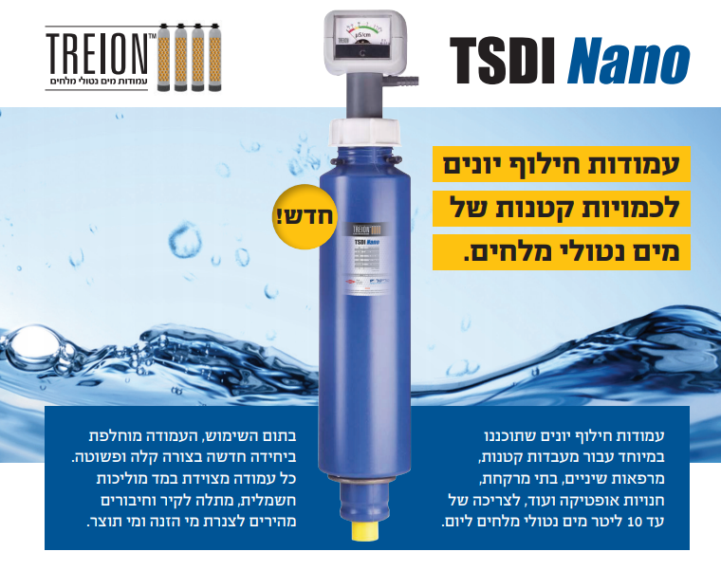

עמודת TREION™ TSDI Nano
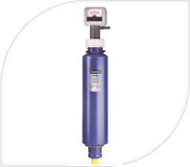
עמודות חילוף יונים שתוכננו במיוחד עבור מעבדות קטנות, מרפאות שיניים, בתי מרקחת, חנויות אופטיקה ועוד. לצריכה של עד 10 ליטר מים נטולי מלחים ליום.
בתום השימוש, העמודה מוחלפת ביחידה חדשה בצורה קלה ופשוטה.כל עמודה מצוידת במד מוליכות חשמלי, מתלה לקיר וחיבורים מהירים לצנרת מי הזנה ומי תוצר.
